Гости II Международного Арктического фестиваля «Притяжение Таймыра» провели мастер-класс для хореографических коллективов Таймыра

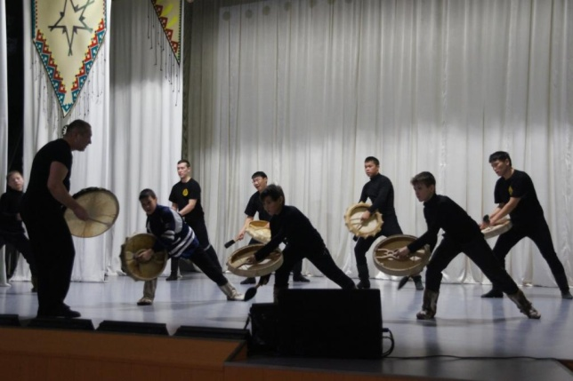
В рамках II Международного Арктического фестиваля «Притяжение Таймыра» художественный руководитель национального ансамбля танца «Сыра-Сэв» (г. Салехард) Олег Ролев и участница коллектива Елена Дудник провели мастер-класс для таймырских хореографических коллективов «Хэйро», «Харп» и «Таймыр». Мероприятие прошло в Городском Доме культуры.
Олег Ролев научил мужскую половину коллективов основным элементам традиционного танца, исполняемого ансамблем, которым он руководит. Артист также поделился многолетним опытом работы с национальным бубном, который является основным атрибутом в танцах, как таймырских коллективов, так и коллективе «Сыра–Сэв».
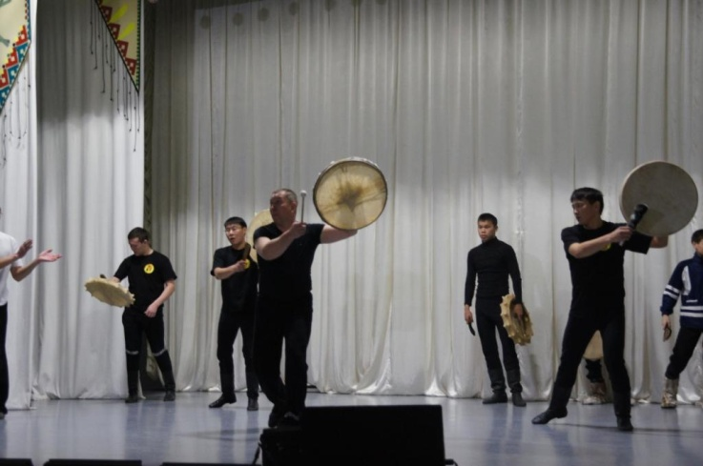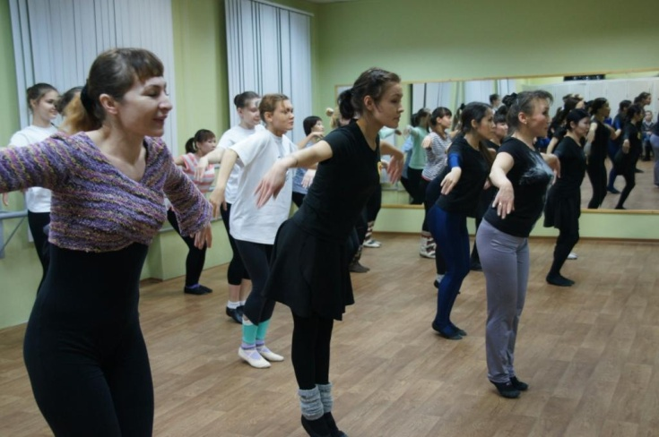
Для женской половины в хореографическом зале Дома культуры мастер-класс провела Елена Дудник. Она продемонстрировала элементы, которые девушки выполняют во многих танцевальных композициях, а также рассказала, что владение основными элементами является главным в процессе познания основ национального танца.
Участники местных коллективов с удовольствием повторяли все движения за наставниками и в конце мастер-класса поблагодарили гостей за бесценный опыт.

